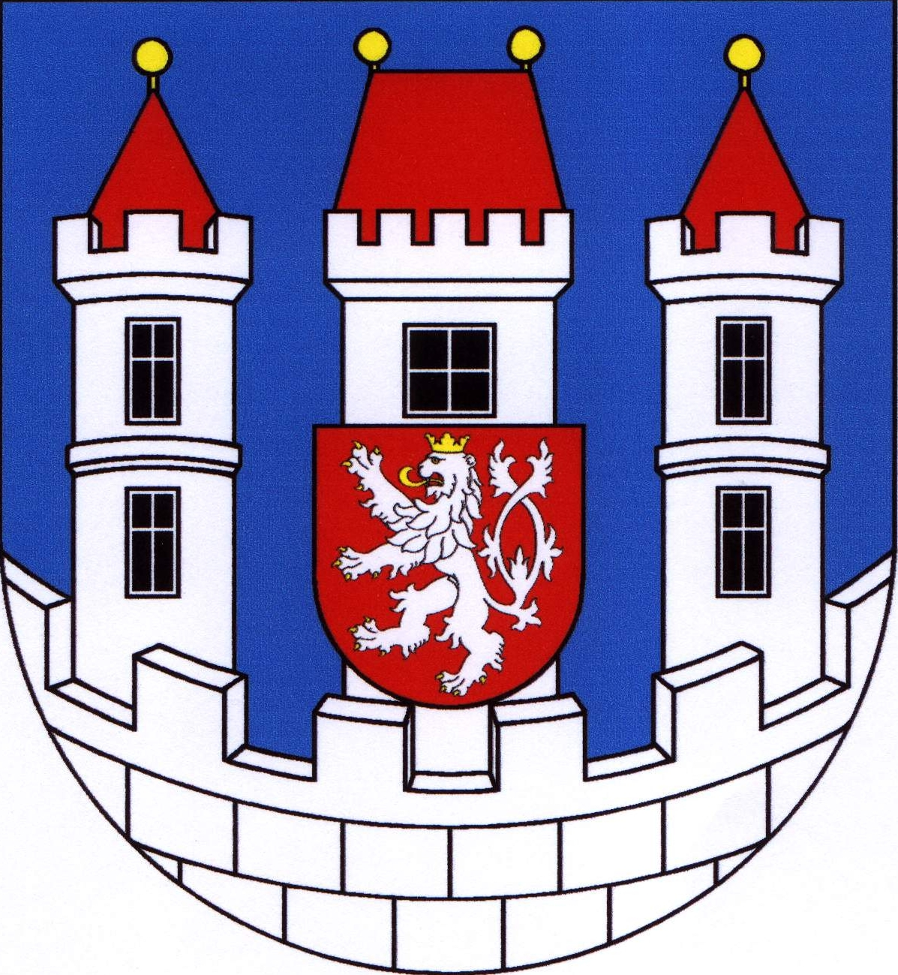
Městský úřad
Bělá pod Bezdězem
Masarykovo nám. 90, 294 21 Bělá pod Bezdězem
Tel.: 326 700 911, Fax: 326 701 334, E-mail: mubela@mubela.cz

Starostka města Bělá pod Bezdězem svolává
podle § 92 odst.1 zákona č. 128/2000 Sb. o obcích

veřejné JEDNÁNÍ

Zastupitelstva města Bělá pod Bezdězem,

které se koná dne 23. 11. 2022 od 17:00 hodin
v klubu ZŠ v Máchově ul. v Bělé pod Bezdězem.

Program jednání:

- Zahájení
- Interpelace občanů
- Kontrola usnesení

- Finanční záležitosti
- Plnění rozpočtu k 31. 08. 2022
- Plnění rozpočtu k 30. 09. 2022
- Plnění rozpočtu k 31. 10. 2022
- Žádost o příspěvek na rekonstrukci vnitřní části budovy – TTC Bělá pod Bezdězem
- Dodatek č. 9 ke Smlouvě o předání majetku k hospodaření – ZŠ Bělá pod Bezdězem
- Rozpočtové opatření č. 8/2022
- Přehled schválených rozpočtových opatření ve volebním mezidobí

- Mateřská škola Bělá pod Bezdězem, příspěvková organizace
a) Dodatek č. 2 ke Zřizovací listině Mateřské školy Bělá pod Bezdězem, p.o.
b) Dodatek č. 7 ke Smlouvě o předání majetku k hospodaření – MŠ Bělá pod Bezdězem

6. Různé
- Návrh složení výborů
- Kompetence místostarosty města

7. Interpelace občanů a zastupitelů
8. Závěr

……………………………………
Jitka Tošovská
starostka města, v.r.

